DEPARTAMENTO DE ELECTRÓNICA

SISTEMAS DIGITALES CON MICROCONTROLADORES

**Tarea 3**

**Manejo de puertos. Contador ascendente y descendente en LCD**

Arteaga López Emmanuel

Del Carmen Salgado Ana Victoria

Edgar Humberto

Ricardo Godínez Bravo

**Introducción**

Diseño de un sistema en el que se implementa un contador de 0000 a 9999 en una LCD, este cuenta con un switch (entrada de un bit) que determinara el sentido de la cuenta, ya sea de manera ascendente o descendente y manejando dos switchs más (de dos a cuatro bits) para manejar las cuatro diferentes velocidades.

**Diagrama de flujo**

Inicio

Inicio

Cta 0000

¿switch =0?

No

Sí

Cuenta ascendente

Cuenta descendiente

Desplegar cnt

Leer velocidad

¿Velocidad = 0?

Inicia cta

**Programa**

;*******************************************

; Contador LCD

;*******************************************

;Declaracion de variables

SELECT EQU P0.0

LCD EQU P1

RS EQU P3.1

EN EQU P3.0

UNIDADES EQU 7FH

DECENAS EQU 7EH

CENTENAS EQU 7DH

MILLARES EQU 7CH

AUX EQU 7BH

ORG 0H

ACALL INICIALIZA_LCD

EDOINI:

MOV UNIDADES,#'0'

MOV DECENAS,#'0'

MOV CENTENAS,#'0'

MOV MILLARES,#'0'

CHECK:

;===============================================

;SE CREA UN IF ELSE PARA LOS SWITCHES DE VELOCIDAD

LEE1:

JB P2.0,LEE2

JNB P2.0,LEE3

LEE2:

JB P2.1,VEL3 ;11

JNB P2.1,VEL2 ;10

LEE3:

JB P2.1,VEL1 ;01

JNB P2.1,VEL1 ;00

VEL1:

MOV AUX,#10

SJMP ASODS

VEL2:

MOV AUX,#60

SJMP ASODS

VEL3:

MOV AUX,#150

SJMP ASODS

VEL4:

MOV AUX,#255

SJMP ASODS

;========REVISAMOS EL SWITCH DE ASCENDENTE DESCENDENTE=============

ASODS:

JB SELECT,ASCE

JNB SELECT,DESCE

ASCE:

MOV A,#80H

ACALL CMD_LCD

MOV DPTR,#INCRE

ACALL MSJA

SJMP ASCIENDE

MSJA:

CLR A

MOVC A,@A+DPTR

JZ FIN

ACALL ESCRIBE

INC DPTR

SJMP MSJA

FIN:

RET

ASCIENDE:

MOV A,#0C4H ;POSICION EL LA LCD

ACALL CMD_LCD

ACALL IMPRIME

ACALL RETARDITO

ACALL ADDUNI

SJMP CHECK

ADDUNI:

MOV A,UNIDADES

INC A

MOV UNIDADES,A

SUBB A,#'9'

JZ ADDDECE

RET

ADDDECE:

MOV UNIDADES,#'0'

MOV A,DECENAS

INC A

MOV DECENAS,A

SUBB A,#':'

JZ ADDCEN

RET

ADDCEN:

MOV UNIDADES,#'0'

MOV DECENAS,#'0'

MOV A,CENTENAS

INC A

MOV CENTENAS,A

SUBB A,#':'

JZ ADDMILLAR

RET

ADDMILLAR:

MOV UNIDADES,#'0'

MOV DECENAS,#'0'

MOV CENTENAS,#'0'

MOV A,MILLARES

INC A

MOV MILLARES,A

SUBB A,#':'

JZ INI

RET

INI:

LJMP EDOINI

;=========CUENTA DESCENDENTE===============================

DESCE:

MOV A,#80H

ACALL CMD_LCD

MOV DPTR,#DECRE

ACALL MSJD

SJMP DESCIENDE

MSJD:

CLR A

MOVC A,@A+DPTR

JZ FIND

ACALL ESCRIBE

INC DPTR

SJMP MSJA

FIND:

RET

DESCIENDE:

MOV A,#0C4H ;POSICION EL LA LCD

ACALL CMD_LCD

ACALL IMPRIME

ACALL RETARDITO

ACALL SUBBUNI

LJMP CHECK

SUBBUNI:

MOV A,UNIDADES

SUBB A,#'0'

JZ SUBBDECE

MOV A,UNIDADES

DEC A

MOV UNIDADES,A

RET

SUBBDECE:

MOV UNIDADES,#'9'

MOV A,DECENAS

SUBB A,#'0'

JZ SUBBCEN

MOV A,DECENAS

DEC A

MOV DECENAS,A

SJMP DESCIENDE

SUBBCEN:

MOV UNIDADES,#'9'

MOV DECENAS,#'9'

MOV A,CENTENAS

SUBB A,#'0'

JZ SUBBMILLAR

MOV A,CENTENAS

DEC A

MOV CENTENAS,A

SJMP DESCIENDE

SUBBMILLAR:

MOV UNIDADES,#'9'

MOV DECENAS,#'9'

MOV CENTENAS,#'9'

MOV A,MILLARES

SUBB A,#'0'

JZ ININEGA

MOV A,MILLARES

DEC A

MOV MILLARES,A

SJMP DESCIENDE

ININEGA:

MOV UNIDADES,#'9'

MOV DECENAS,#'9'

MOV CENTENAS,#'9'

MOV MILLARES,#'9'

SJMP DESCIENDE

;=======RUTINAS DE SERVICIO=================================

RETARDITO:

MOV R6,AUX

R: DJNZ R7,$

DJNZ R6,R

RET

IMPRIME:

MOV A,MILLARES

ACALL ESCRIBE

ACALL RETARDITO

MOV A,CENTENAS

ACALL ESCRIBE

ACALL RETARDITO

MOV A,DECENAS

ACALL ESCRIBE

ACALL RETARDITO

MOV A,UNIDADES

ACALL ESCRIBE

ACALL RETARDITO

RET

INICIALIZA_LCD:

MOV A,#38h ;FUNCTION SET

ACALL CMD_LCD

MOV A,#01h ; CLEAR LCD

ACALL CMD_LCD

MOV A,#0CH

ACALL CMD_LCD

MOV A,#80H

ACALL CMD_LCD

RET

CMD_LCD:

CLR RS

SJMP ENABLE

ESCRIBE:

SETB RS

ENABLE:

MOV LCD,A

DJNZ R7,$

DJNZ R7,$

CLR EN

DJNZ R7,$

DJNZ R7,$

SETB EN

RET

INCRE: DB 'CUENTA ASCENDENTE:',0

DECRE: DB 'CUENTA DESCENDENTE:',0

**Simulación**

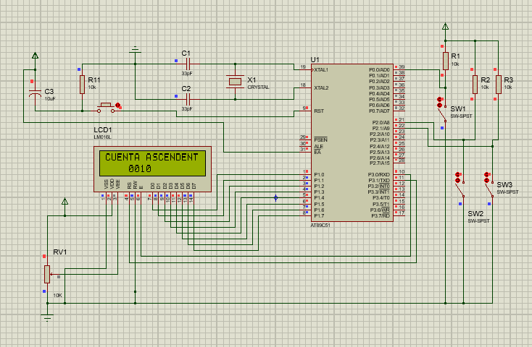

Ilustración 1Cuenta ascendente

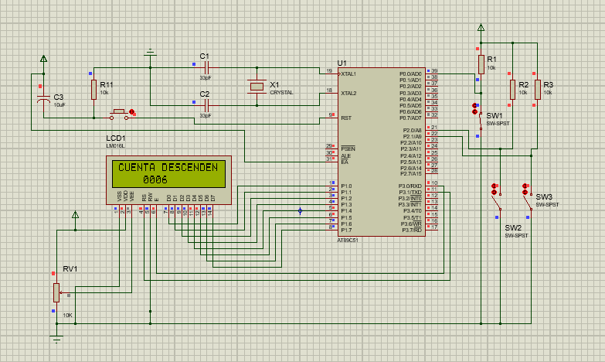

Ilustración 2Cuenta descendente